Comunicato stampa Sulz am Neckar, luglio 2017

Nuovo look, funzionalità comprovata

Prodotti in acciaio inox di KIPP: disponibili ora con finitura opaca

Maniglie a leva, a leva eccentrica, a staffa: numerose delle parti operative offerte da KIPP sono ora disponibili anche in acciaio inox e con un nuovo design. I prodotti con finitura sabbiata e superficie opaca rappresentano un ampliamento di gamma pratico ed esteticamente attraente: inossidabili, resistenti e dal design discreto.

L'utilizzazione di prodotti in acciaio inossidabile nell'industria alimentare o chimica è assolutamente necessaria per motivi igienici. Grazie alla loro lunga durata e la facilità di pulizia vengono impiegati soprattutto nella costruzione di impianti e macchinari destinati ad aree sensibili o per ambienti esterni. I prodotti in acciaio inox vengono utilizzati sempre più spesso nella costruzione di veicoli e per arredamenti industriali e per magazzino.
Qui sono esaltati soprattutto i vantaggi del materiale: grazie alla loro superficie opaca, le nuove parti operative si integrano discretamente in ogni ambiente. Inoltre, questo materiale non riflette, un vantaggio apprezzato soprattutto dove sono impiegati dei sensori ottici.
HEINRICH KIPP WERK offre ora anche tutti i pratici pomelli a stella o a croce in acciaio inox e con filettatura esterna. I nostri perni filettati sono fissati meccanicamente al corpo base mediante una spina trasversale. Ciò permette di realizzare senza problemi delle coppie elevate. I nuovi prodotti in acciaio inossidabile KIPP sono disponibili da subito a magazzino.

Caratteri spazi vuoti compresi:
Titolo: 68 caratteri
Pretitolo: 35 caratteri
Testo: 1.437 caratteri
Totale: 1.540 caratteri

KIPP ITALIA SRL
Riccardo Spataro
Via Gaudenzio Ferrari, 21 B
21047 Saronno (VA)

Telefono: +39 029 4552651
E-Mail: riccardo.spataro@kipp.it

Ulteriori informazioni e foto pubblicate
Vedere www.kipp.it, regione: Germania, rubrica: News/area stampa

Foto

Prodotti in acciaio inox di KIPP: disponibili ora con finitura opaca.  Foto: KIPP  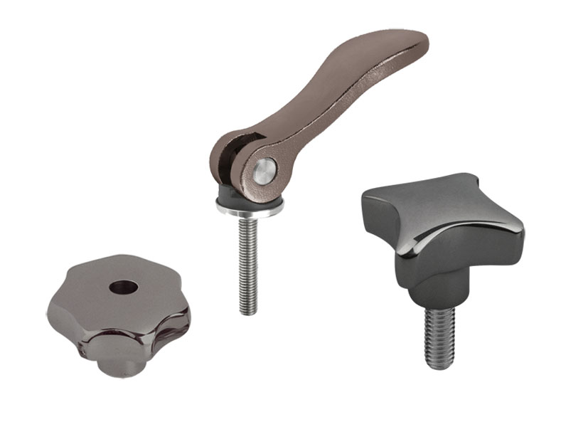 | File di immagine:  KIPP-Edelstahlprodukte-gestrahlt.jpg
Diritti di immagine: pubblicazione concessa in licenza e gratuitamente in riviste specializzate.
Si prega di citare la fonte e fornire una copia.

